Billund Lokalafdeling
”Nytårstræf i Vorbasse Sognehus.”
Vorbasse Seniorer indbyder Høreforeningen til ”Nytårstræf” i Vorbasse Sognehus, Kirkegade 19, Vorbasse, mandag den 15. januar kl. 14.00.
Folketingsmedlem Karina Lorentzen Dehnhardt (SF), kommer og fortæller om en hverdag med politik, men som også skal kombineres med mødeaktivitet og familielivet.
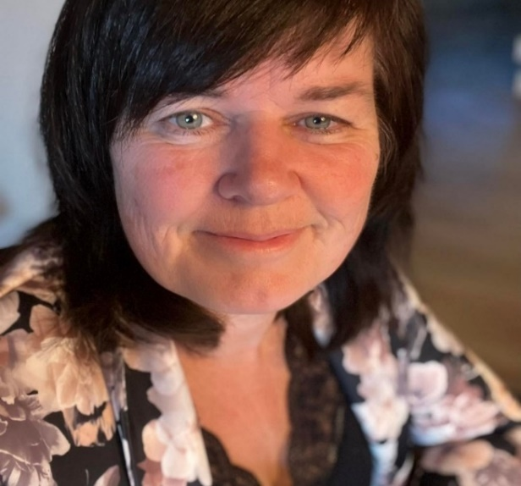
Alle er meget velkommen denne eftermiddag, hvor der helt sikkert vil være mulighed for at spørge ind til aktuelle politiske emner, som er oppe i tiden. Herefter får Lars Okholm, Vorbasse ordet, hvor han vil vise billeder og fortælle om den måned, hvor han vandrede på Caminoen, og samtidig delte mange billeder og spændende fortællinger på Facebook, så familie og venner fulgte ham dag for dag.
Entre inkl. begge foredrag, kaffe og kage kr. 30,- betales ved ankomsten.
Efter foredrag og spørgsmål serveres der suppe og tarteletter. Pris kr. 125,- som kan betales via mobil Pay nr. 3012 8351 (Karin Hansen) senest den 9. januar, så er man automatisk tilmeldt (skriv lige navn i tekstfelt).
Har man ikke mulighed for mobil betaling, kan man tilmelde sig til Kristian Hansen på mail karinogkristian@gmail.com eller ringe på 3012 8351 og betale den 15. jan.
Der er teleslynge og skrivetolkning til hele arrangementet, også ved spisning.
Vi glæder os til at møde jer her i det nye år 2024.
Mange venlige hilsner

Høreforeningen
Følg os på www.billund-hoereforening.dk

